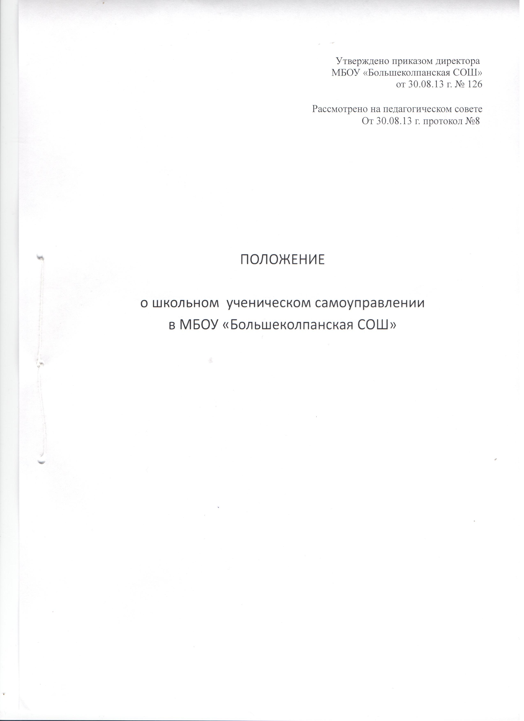

Приложение Утверждено приказом
МБОУ «Большеколпанская СОШ»
от 30.08.2013г. №126 Рассмотрено на педагогическом совете
от 30.08.2013г., протокол №8

ПОЛОЖЕНИЕ

О ШКОЛЬНОМ УЧЕНИЧЕСКОМ САМОУПРАВЛЕНИИ
в МБОУ «Большеколпанская средняя общеобразовательная школа»

1.Общие положения.
- Школьное ученическое самоуправление является выборным органом ученического самоуправления школы.
- Школьное ученическое самоуправление действует на основании действующего законодательства. Закона РФ «Об образовании в Российской Федерации» от 29.12.2012г. № 273-ФЗ , ст. 35 «Управление государственным и муниципальным ОУ строится на принципах единоначалия и самоуправления», ст.50 «Права и социальная защита обучающихся, воспитанников», ФЗ от 05.2013г. № 56-ФЗ «О внесении в Федеральный закон «О государственной поддержке молодежных и детских общественных объединений», Устава школы и настоящего Положения.

2. Цели и задачи школьного ученического самоуправления.
2.1. Целями деятельности школьного ученического самоуправления являются:
- Усиление роли школьников в решении вопросов школьной жизни;
- Воспитание школьников в духе демократической культуры, социальной ответственности и гражданской активности;
2.2.Задачами деятельности школьного ученического самоуправления являются:
-Представление интересов обучающихся в процессе управления школой»
- Развитие творчества, инициативы, формирование активной преобразованной гражданской позиции школьников;
- Поддержка и развитие инициатив учащихся в школьной общественной жизни;
- Создание условий для самовыражения, самоутверждения и реализации каждой личности через представление широкого выбора направлений и видов деятельности;
- Защита прав учащихся;
- Формирование активной жизненной позиции подростков, развитие лидерских и коммуникативных качеств школьников;
- Создание условий для развития отношений заботы друг о друге, о школе, о младших, взаимоуважение детей и взрослых.

3. Функции школьного ученического самоуправления.
Школьное ученическое самоуправление:
- Планирует, проводит и организует конференции, круглые столы, учёбу актива среднего звена, большие коллективно- творческие дела;
- Привлекает обучающихся к решению вопросов жизни школы: изучает и формирует мнение школьников по вопросам школьной жизни, представляет позицию учащихся в органах управления школой, разрабатывает предложения по совершенствованию учебно-воспитательного процесса, участвует в его планировании;
- Содействует реализации инициатив учащихся во внеучебной деятельности: изучает интересы и потребности школьников в сфере внеучебной деятельности, создает условия для их реализации, привлекает учащихся к организации воспитательной работы школы;
- Содействует разрешению конфликтных вопросов: участвует в решении школьных проблем, согласовании интересов учащихся, учителей и родителей, организует работу по защите прав учащихся, укреплению дисциплины и порядка;
3.5.Информирует учащихся о деятельности городской системы школьного самоуправления, содействует организации программ и проектов городского ученического самоуправления на территории школы.

4. Права школьного ученического самоуправления.
1. Школьное ученическое самоуправление имеет право:
1.1 .Проводить на территории школы собрания, в том числе закрытые, и иные мероприятия
(не реже 1 раза в месяц);
1.2.Размещать на территории школы информацию, в отведенных для этого местах (на стенде школьного ученического самоуправления) и в школьных средствах информации, получать время для выступлений своих представителей на классных часах и родительских собраниях;
1.3.Получать информацию, знакомиться с нормативными документами школы и их проектами и вносить к ним свои предложения по совершенствованию учебно-воспитательного процесса;
1.4.Представлять интересы учащихся в Администрацию школы, на педагогических собраниях, посвященных решению вопросов жизни школы. Проводить встречи с директором школы и другими представителями Администрации не реже 1 раза в четверть, вносить предложения о поощрении и наказании учащихся;
1.5.Проводить среди учащихся опросы и референдумы;
1.6.Организовать работу общественных приемных школьного ученического самоуправления, сбор предложений учащихся, проводить открытые слушания, ставить вопрос о решении поднятых школьниками проблем перед Администрацией школы, другими органами и организациями, принимать решения по рассматриваемым вопросам;
1.7.Создавать печатные органы;
1.8.Устанавливать отношения и организовать совместную деятельность с ученическими советами других учебных заведений;
1.9.Использовать оргтехнику, средства связи и другое имущество школы по согласованию с Администрацией;
1.10.Участвовать в разрешении конфликтных вопросов между учащимися, и учителями и родителями;
1.11.Участвовать в формировании составов школьных делегаций на мероприятиях районного уровня и выше. Представлять интересы учащихся в органах и организациях вне школы;
1.12.Осуществлять иные полномочия в соответствии с законодательством и Уставом школы.
2. Порядок формирования и структура школьного ученического самоуправления.
2.1.Школьное ученическое самоуправление формируется на основе сроком на один год;
2.2.В состав школьного ученического самоуправления учащимися 5-7 классов избирается по одному представителю от класса, а 8-11 классов по два представителя. Состав школьного ученического самоуправления избирается школьной конференцией;
2.3.Школьное ученическое самоуправление самостоятельно определяет свою структуру, избирает из своего состава председателя школьного ученического самоуправления, заместителя председателя, секретаря.
2.4.Решения школьного ученического самоуправления принимаются путем открытого голосования большинством членов присутствующих на заседании. Принятие решения оформляется протоколом и доводится до сведения педагогического коллектива школы,
коллектива обучающихся школы, родителей.
2.5. В составе школьного ученического самоуправления формируются сектора.
3. Структура органов школьного ученического самоуправления в средней общеобразовательной
школе.
3.1. Спортивный сектор: соревнования, спортивные конкурсы, эстафеты, дни здоровья в
школе, выпуск информационного листка.
3.2. Культурно- массовый сектор: вечера отдыха, праздничные мероприятия, организация
свободного времени, подборка музыкального материала.
3.3. Учебный сектор: контроль за успеваемостью, посещаемостью по классам и по предметам,
ведение дневников.
3.4. Сектор порядка: контроль за дежурством по школе и столовой, соревнование классных
кабинетов по чистоте, дисциплине, борьба с курением, внешний вид.
3.5. Трудовой сектор: помощь школе в плане работы, уборки территории, экологические
субботники, пришкольный участок и т.д.
3.6. Редакционный сектор: подготовка фото-сюжетов, альбомов, презентаций о школе, о
классах к праздникам и внеклассным мероприятиям, художественное оформление любого
мероприятия в школе.
3.7. Информационный сектор: оформление стенда школьного ученического
самоуправления (объявления, школьные новости т.д.)
4. Заключительные положения.
- Настоящее положение вступает в силу с момента утверждения на школьной конференции;
- Изменения в настоящее положение вносится директором школы по предложению школьного ученического самоуправления.

5. Документация школьного ученического самоуправления.
- План работы на учебный год.
- Протоколы заседаний.
- Ведение информационного стенда.

6. Срок действия.
Не ограничен, при изменении нормативно-правовой базы, регулирующей действие данного положения, вносятся изменения в установленном законом порядке.

